天惠楼1-4层维修改造工程
项 目 跟 踪 审 计 周 报

第六期

跟踪单位：北京东方华太工程咨询有限公司
日 期 ： 2026年3月9日-3月15日

- 工程概况：
1、天惠楼1-4层维修改造工程，主要包括新增卫生间4个，重新敷设强弱电及安防系统，所有房间安装远传电表，恢复室内天花、地砖，安装灯具、窗纱、窗帘等施工。
2、施工单位：湖北鑫博宇建设工程有限公司
3、监理单位：湖北北宸监理工程咨询有限公司
4、合同金额： 1549000.00元，其中暂估价10000.00元。
5、该项目招标控制价：1888261.71 元，承包人报价浮动率应为[1－（1549000.00-10000.00）／（1888261.71-10000）]×100%=18.06%
6、人工费依据湖北省住房和城乡建设厅于2021年12月31日发布的【2021】2263号文《关于调整我省现行建设工程计价依据定额人工单价的通知》
7、材料价格采用2025年12月《武汉建设工程价格信息》

- 工程进展情况：
施工情况；
- 墙面二遍腻子已完成；
- 卫生间防水施工完成；
- 卫生间回填完成；
- 卫生间开始贴砖；
- 所有强电己完成，卫生间水管已完成。
- 本周工作情况：
1、现场测量（石膏板包管测量、卫生间防水测量、电线软管测量等）
2、梳理招标文件、投标文件品牌；
3、因春节停工约20天
4、罗列装饰跟踪要点等。

- 影像资料
石膏板包水管测量
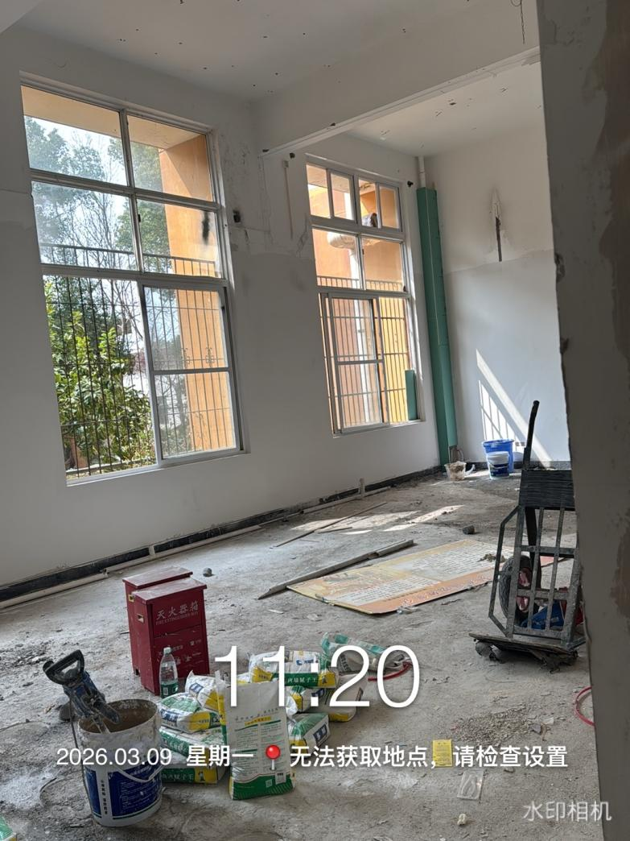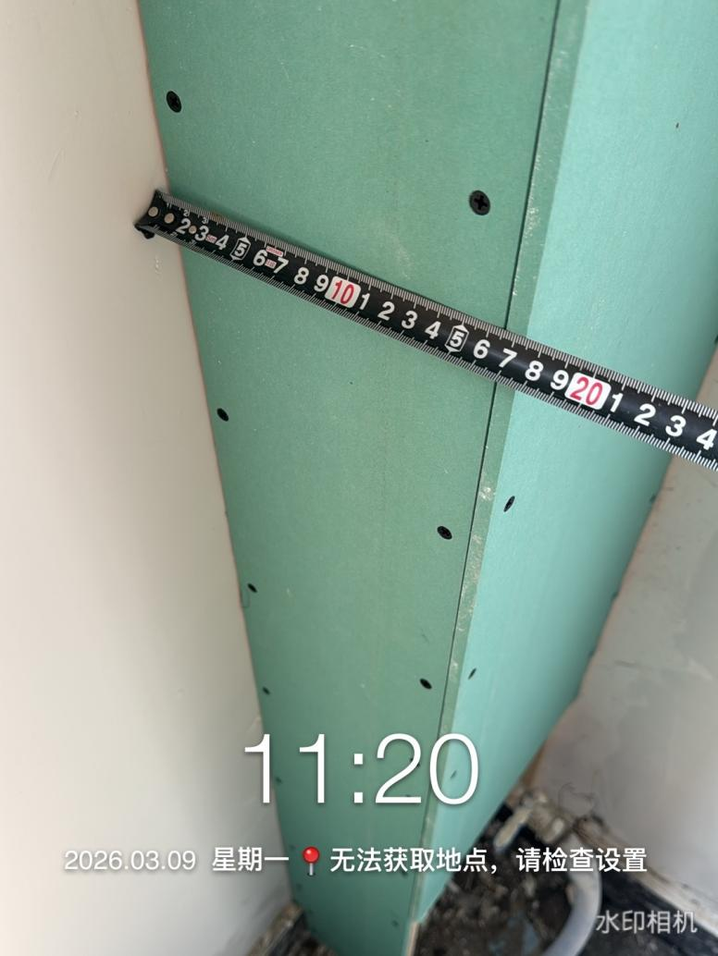
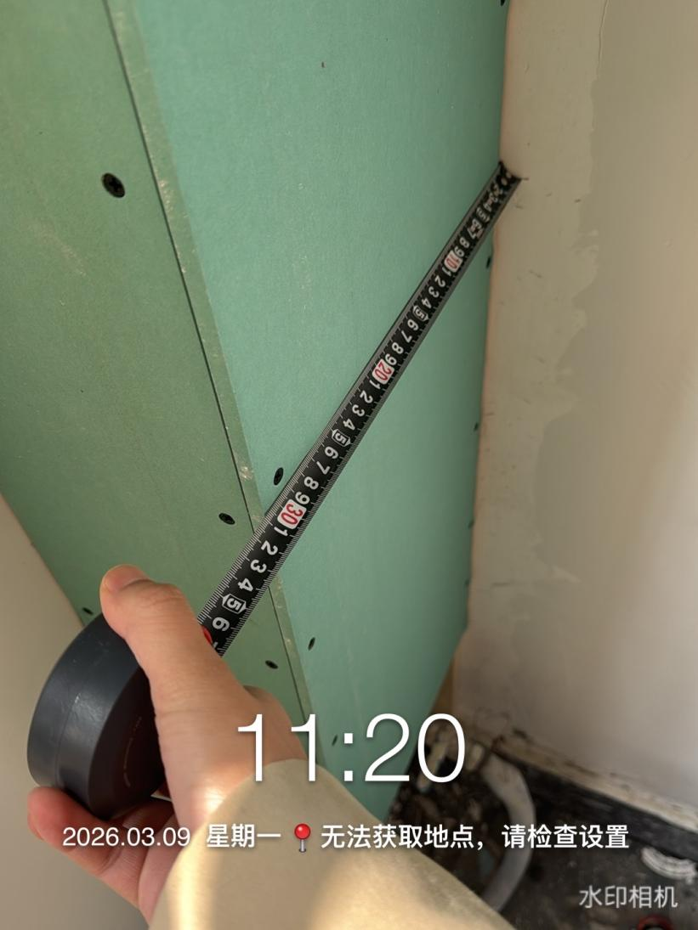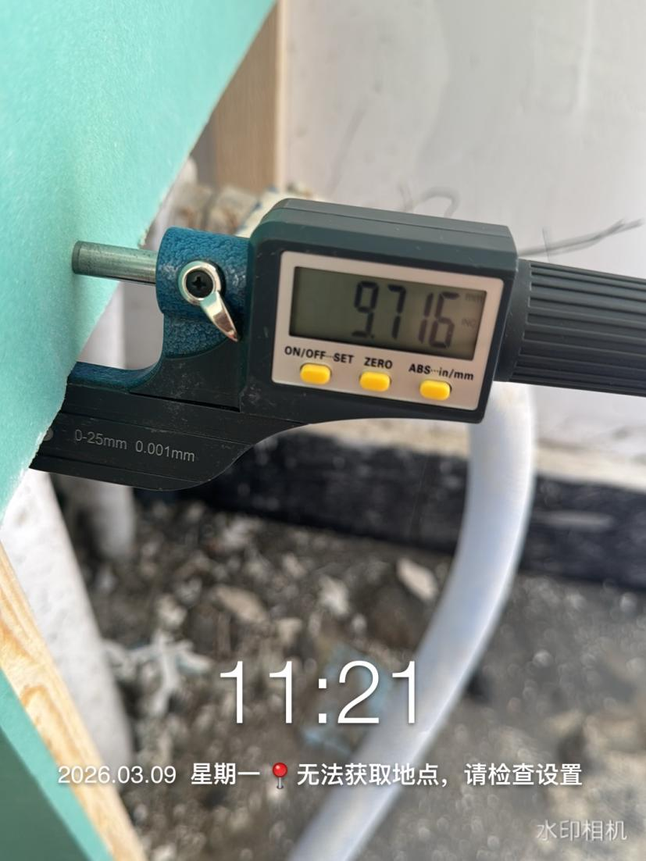

卫生间丙纶防水施工
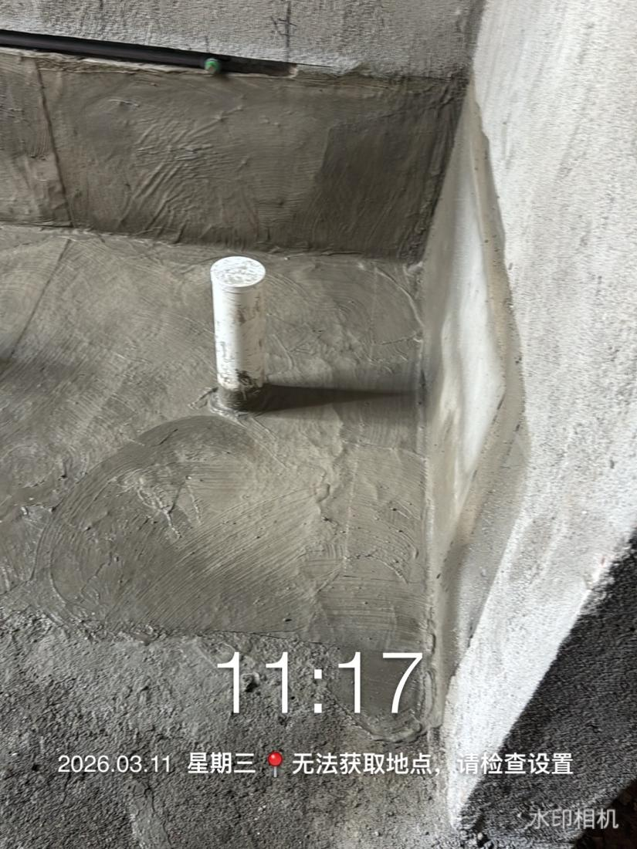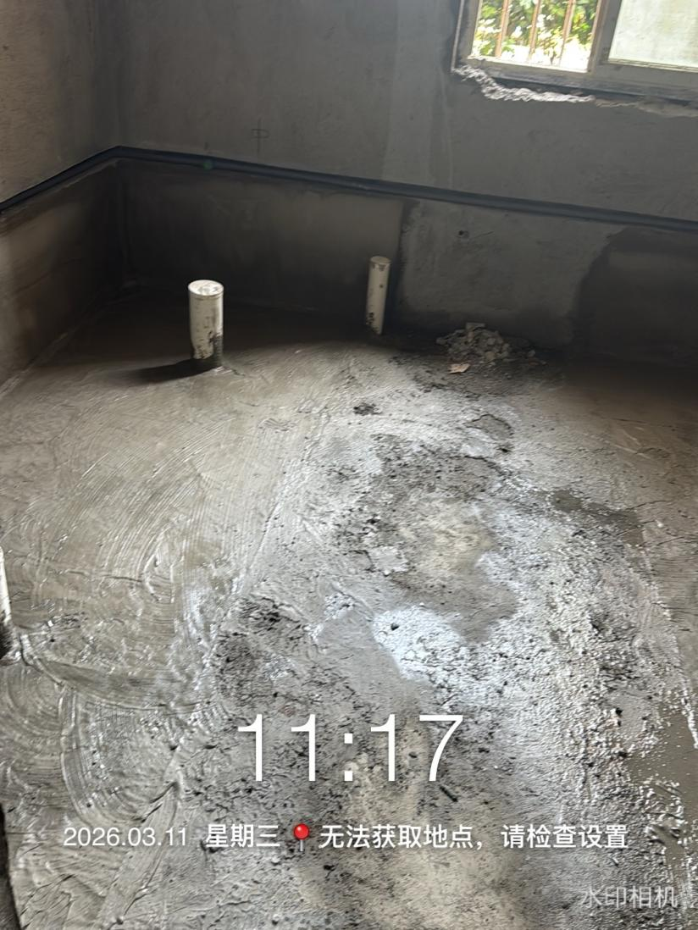
丙纶防水测量
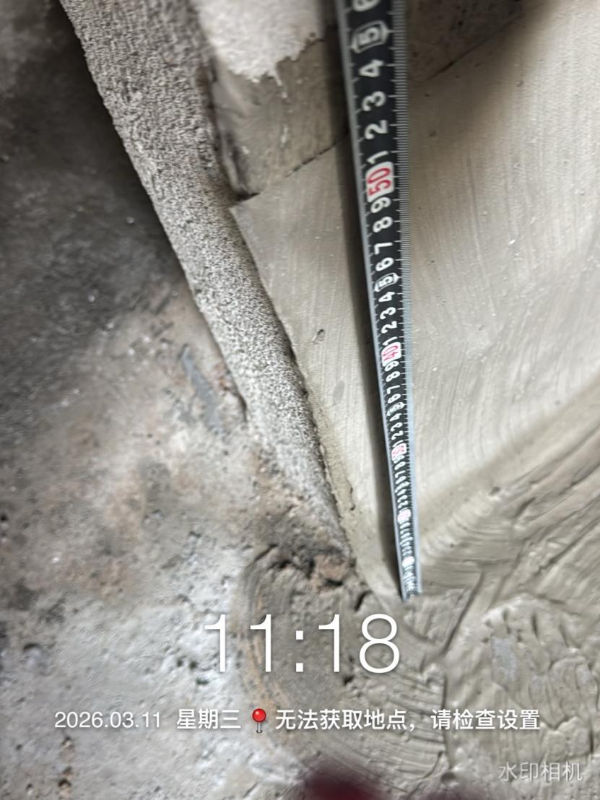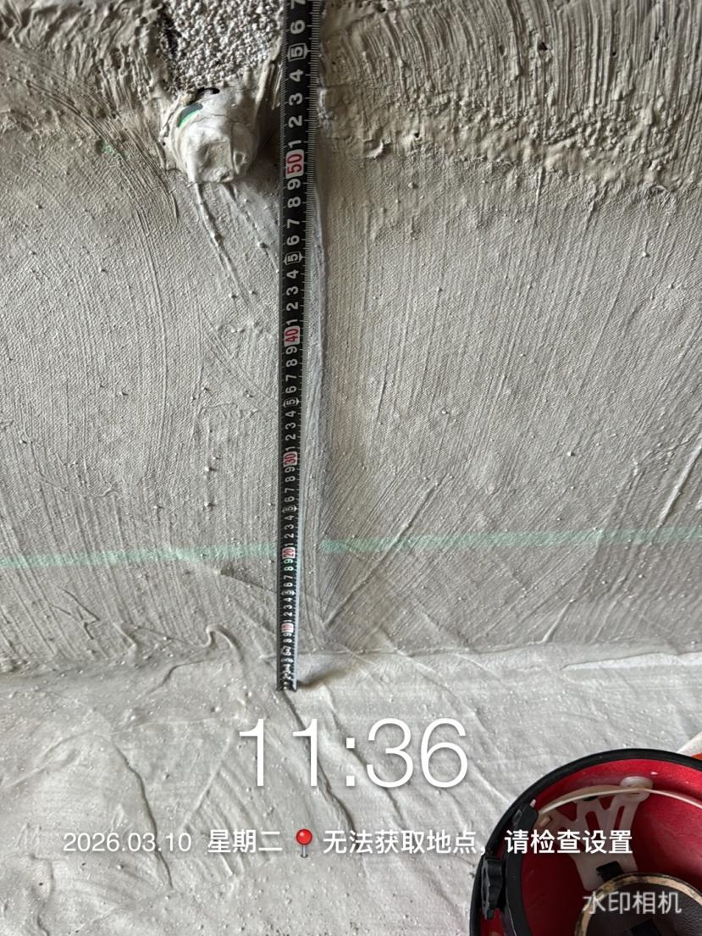
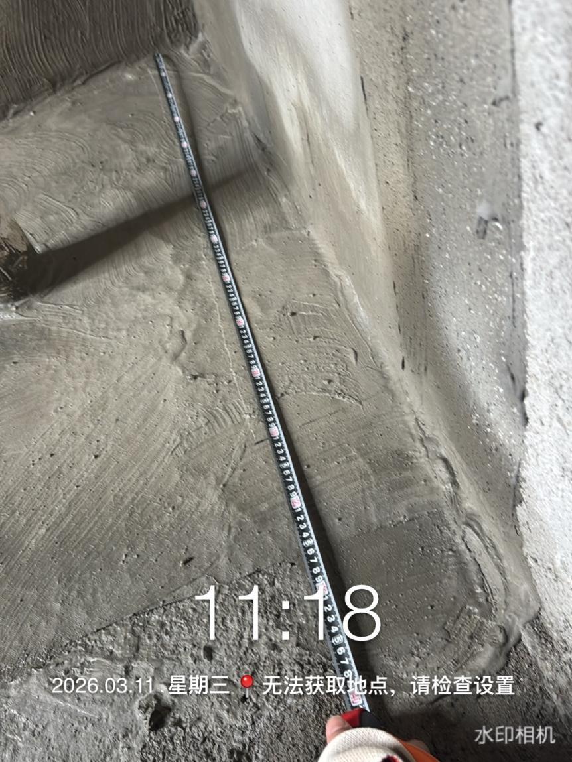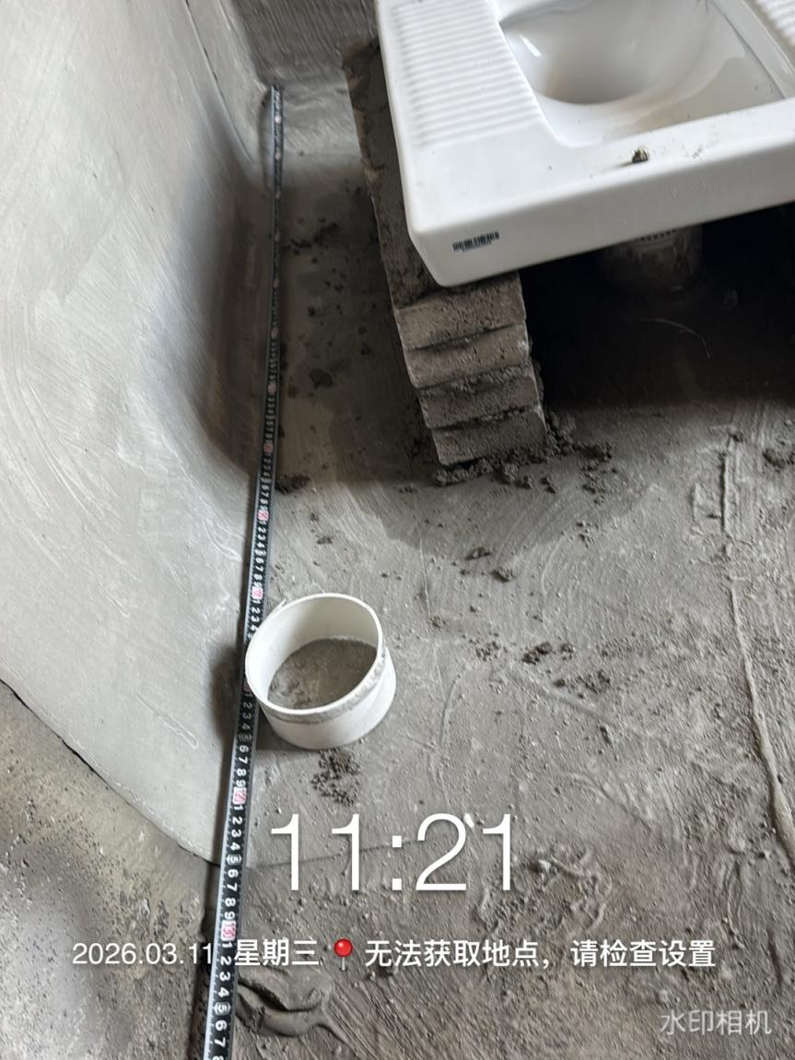
卫生间回填
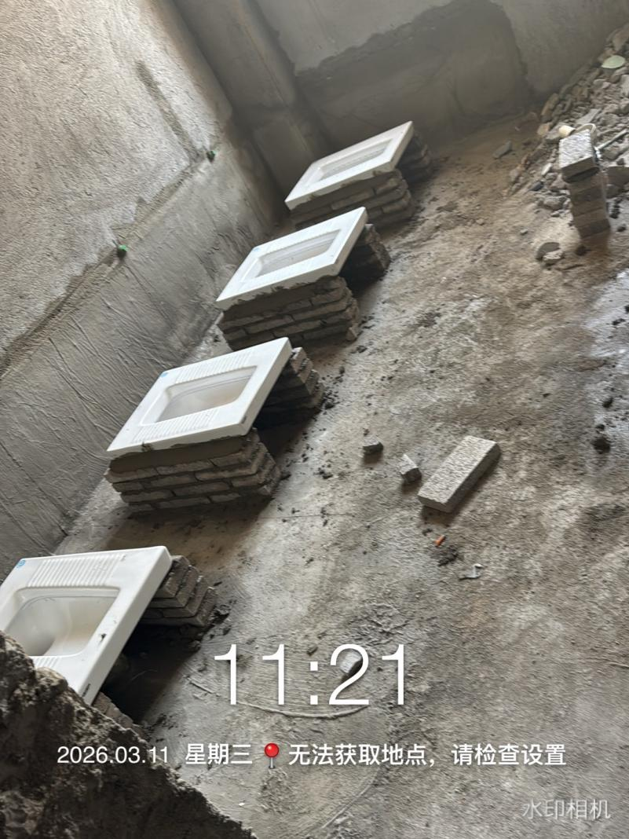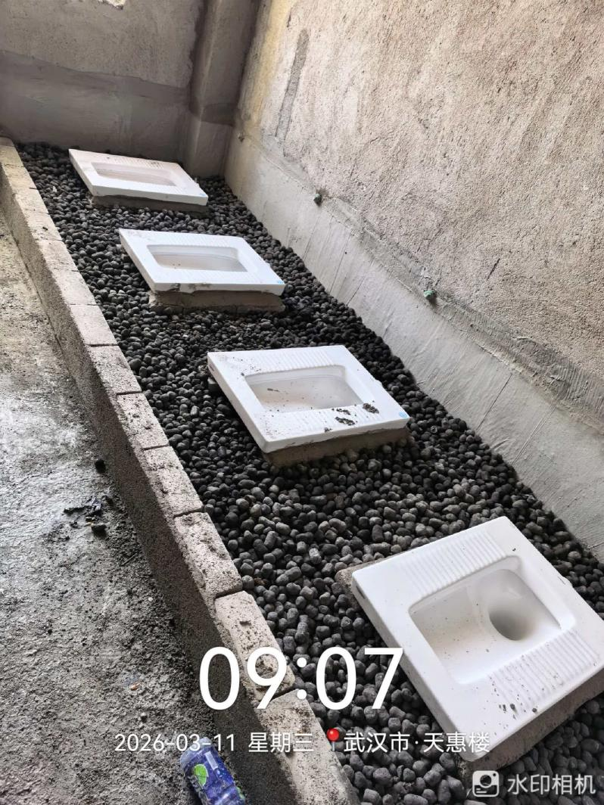
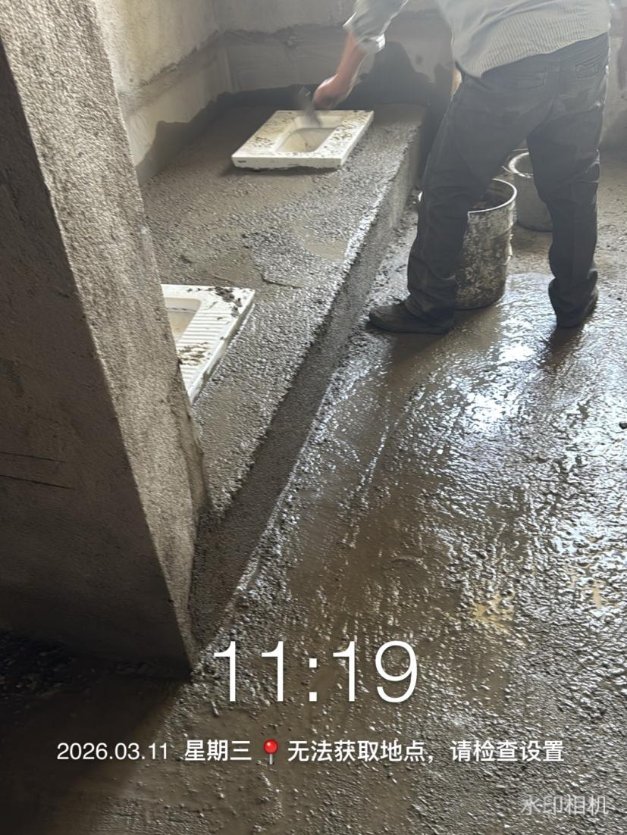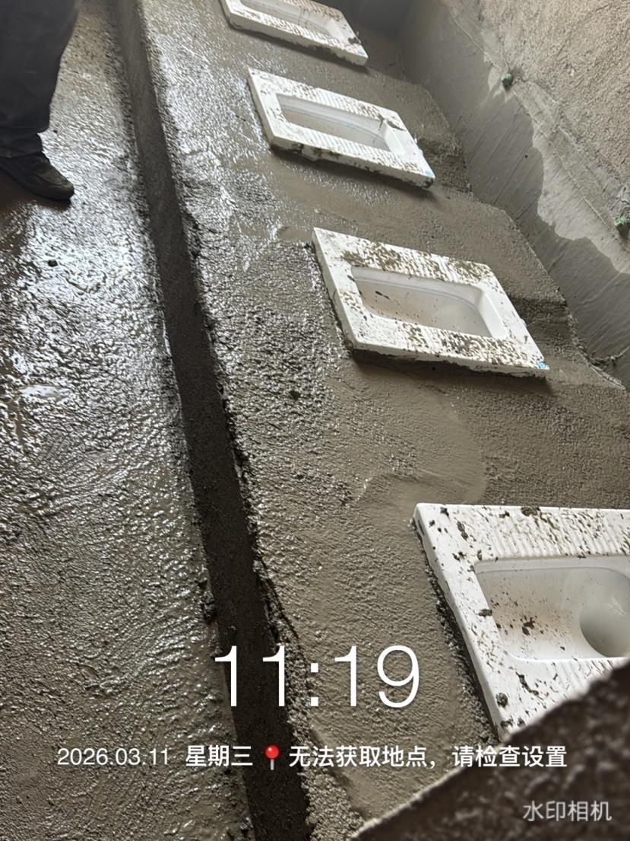

二遍腻子施工
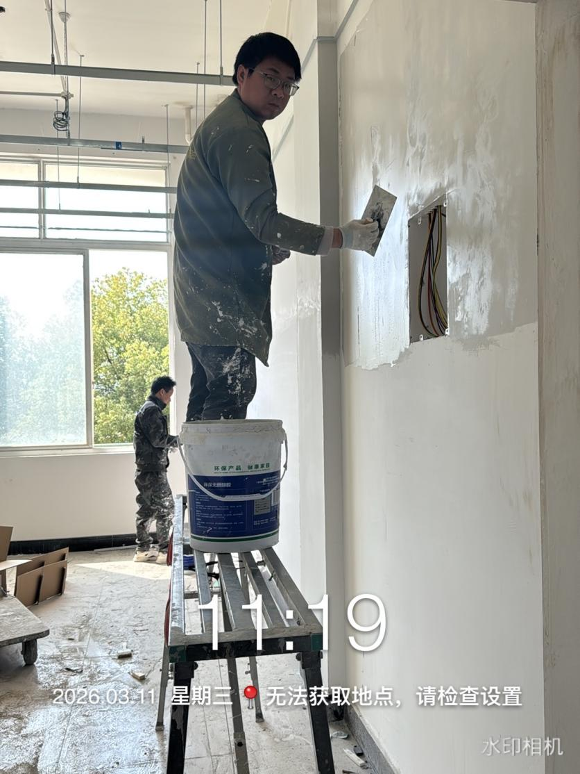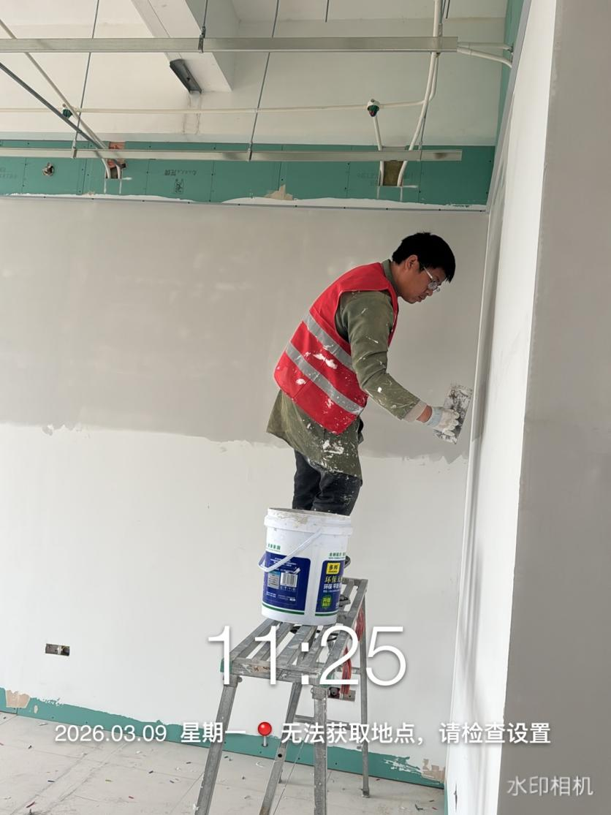
软管测量
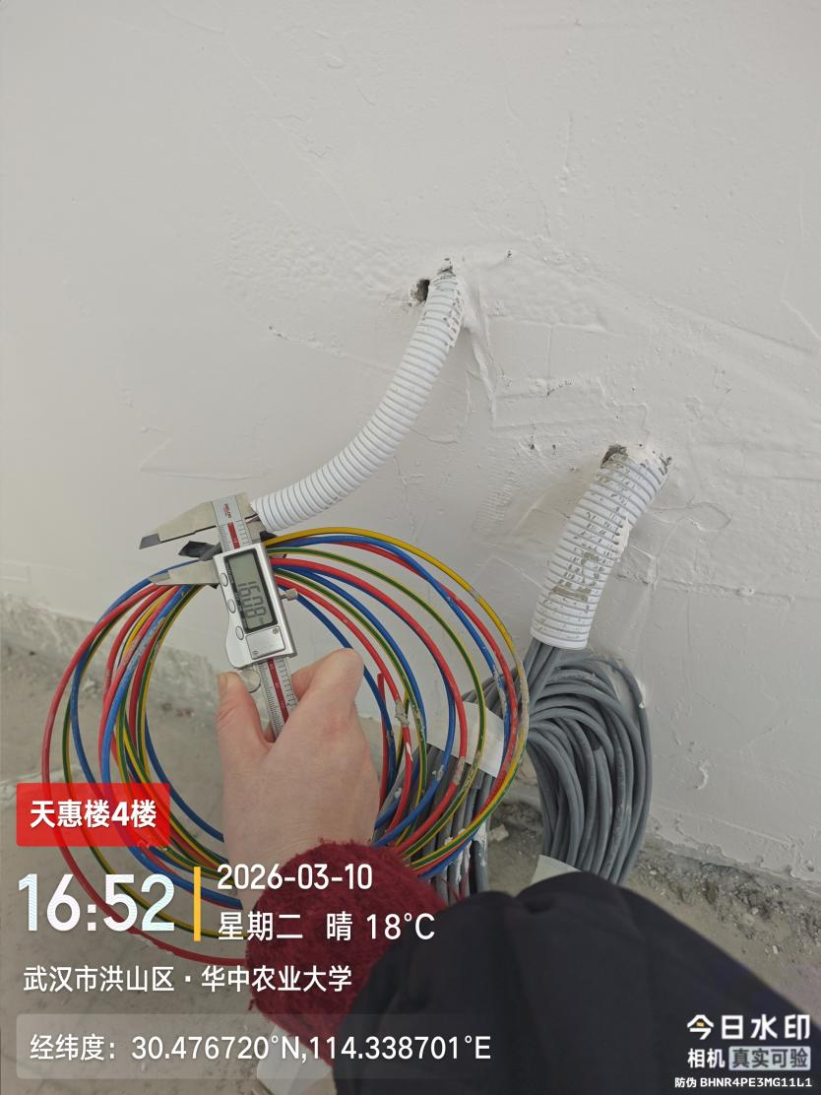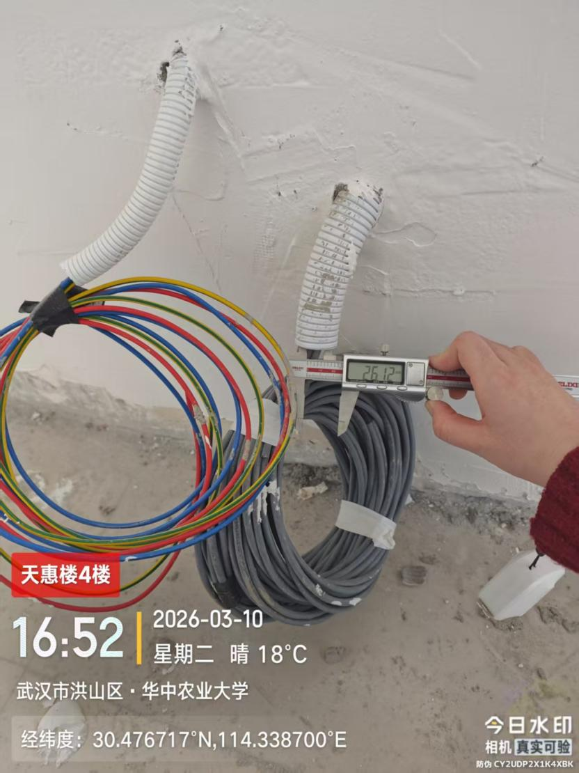
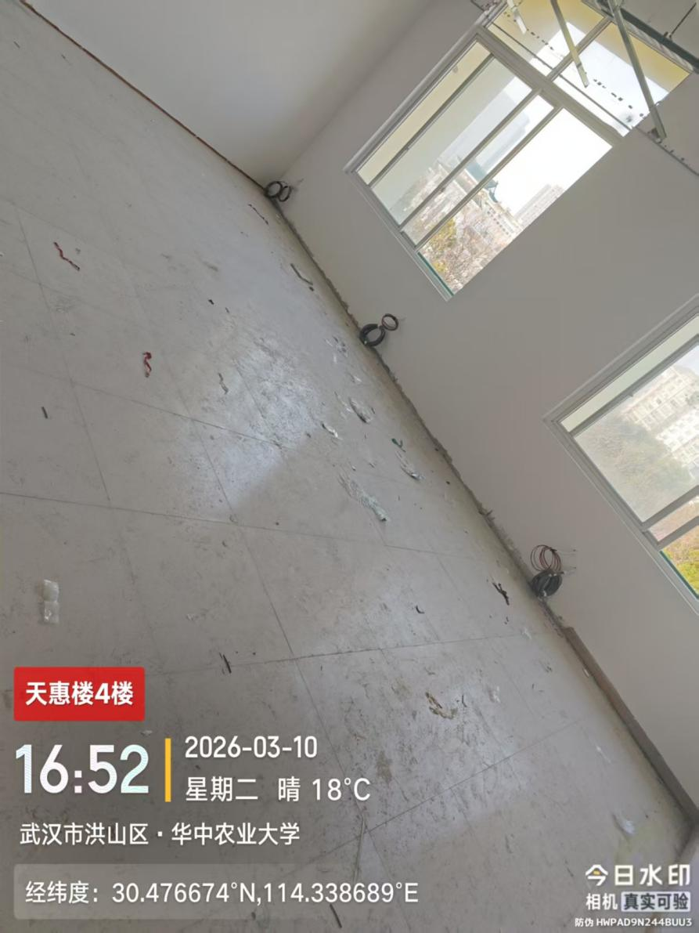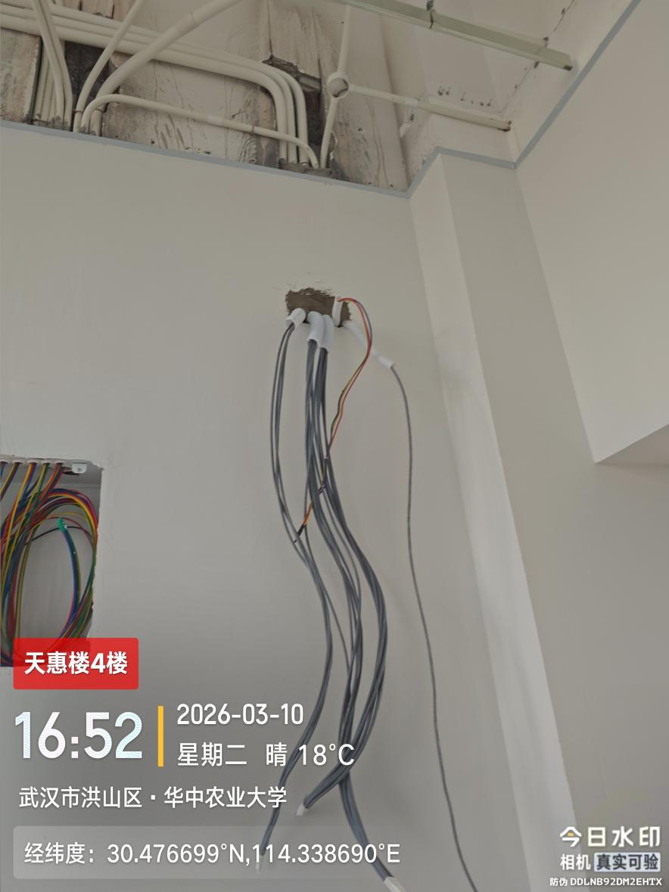
弱电线缆进场（品牌：爱谱华顿）
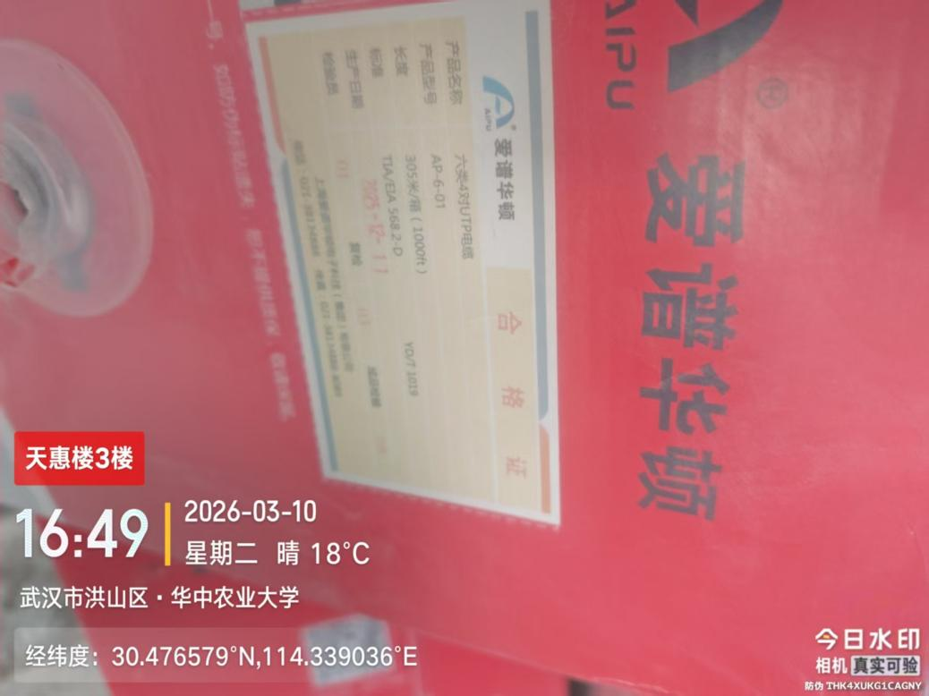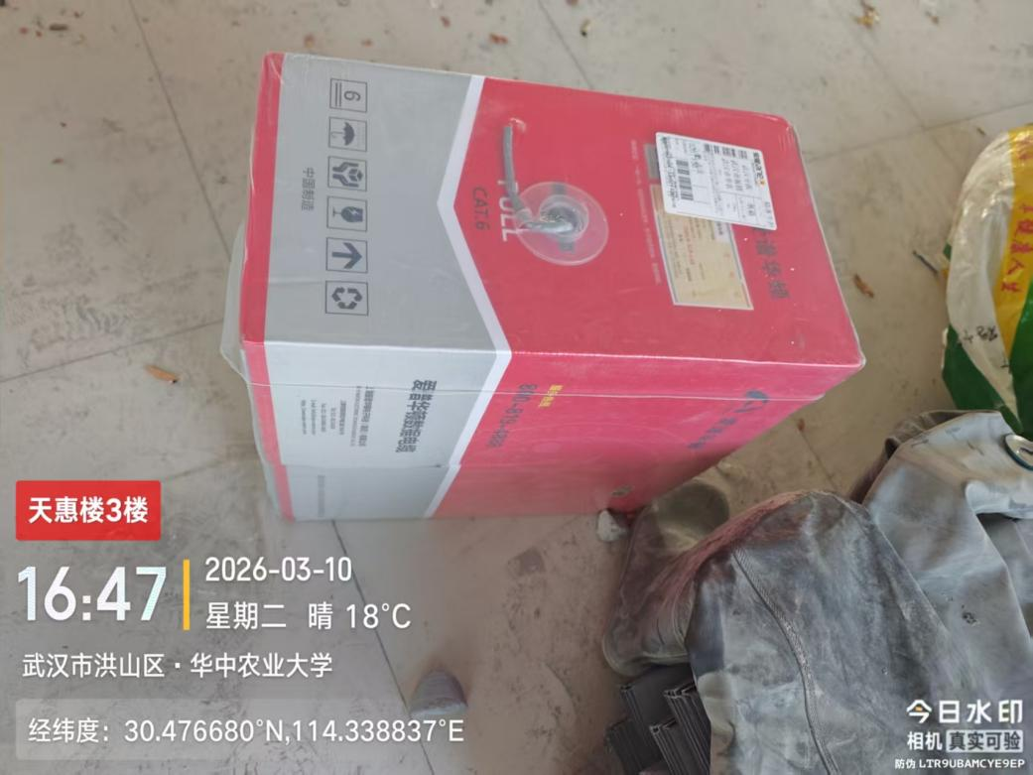

电线穿管施工
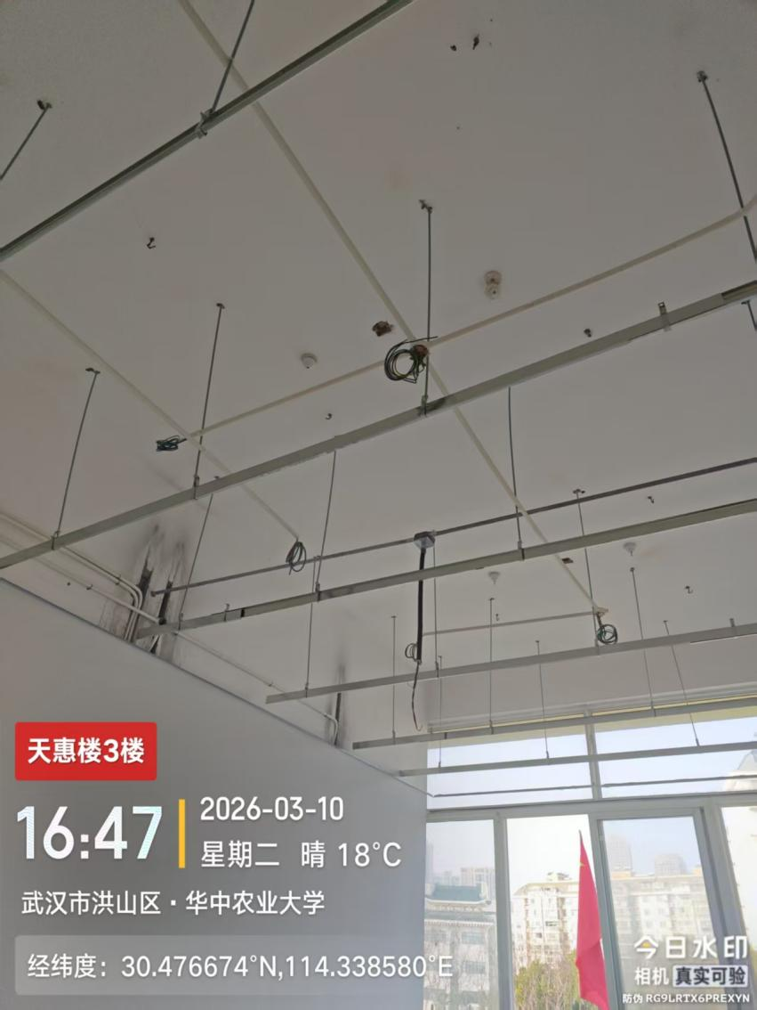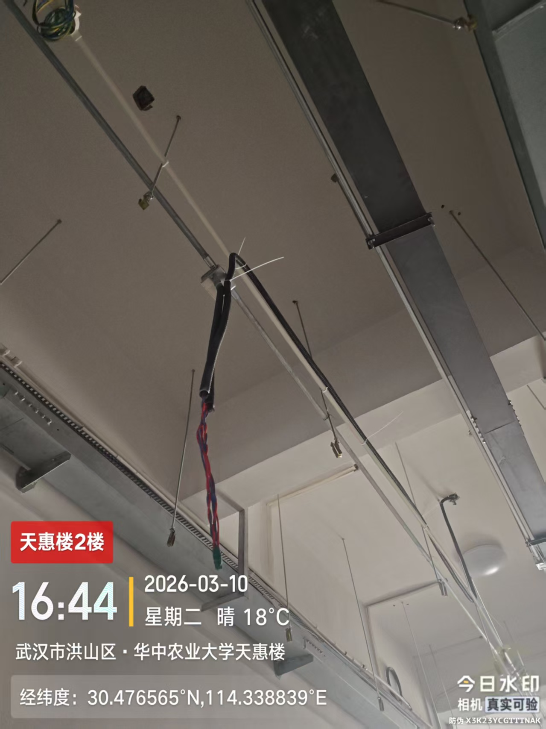
电缆YJY-5*10进场（品牌：飞鹤）
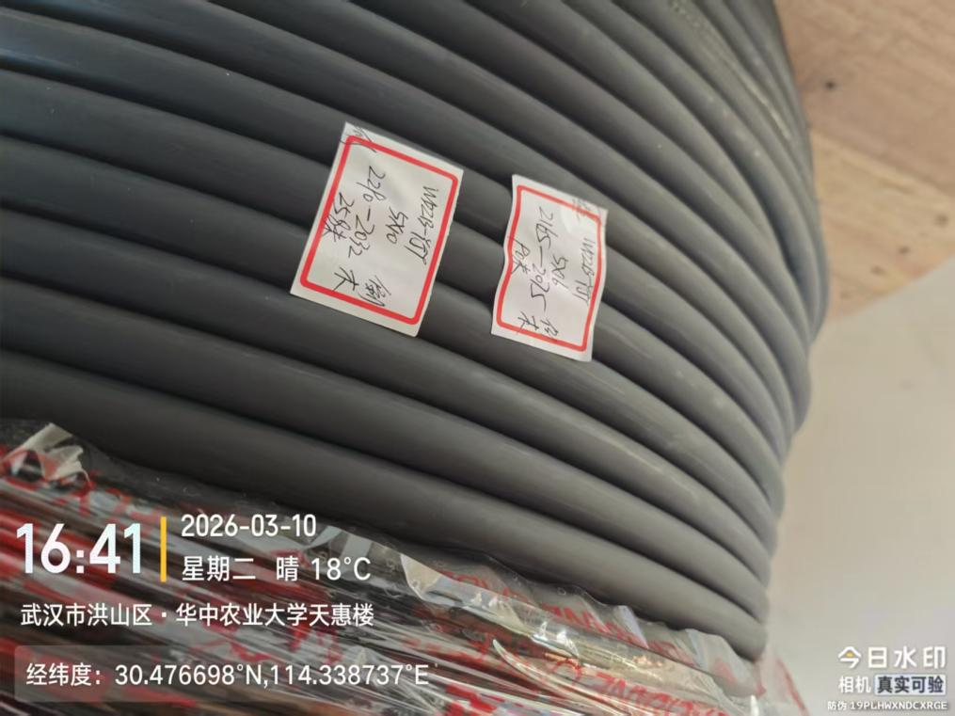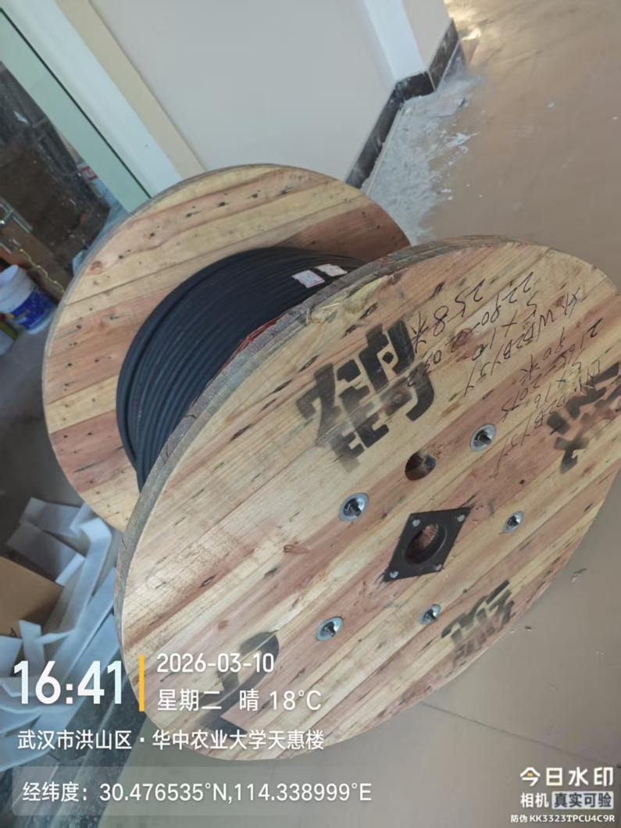
洁具进场（品牌：安华）
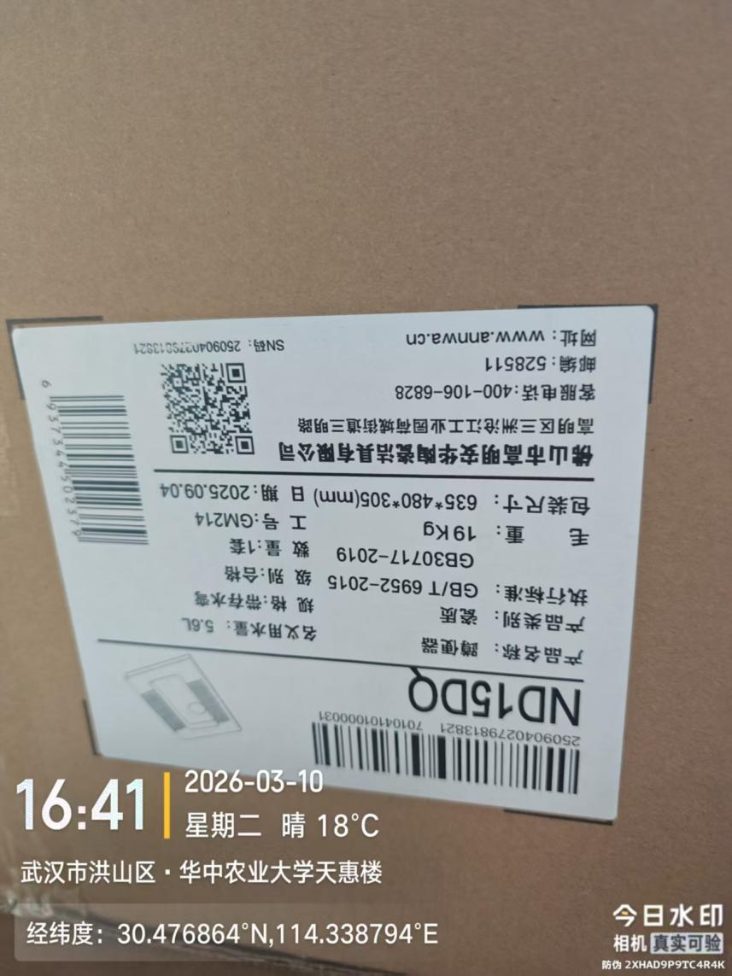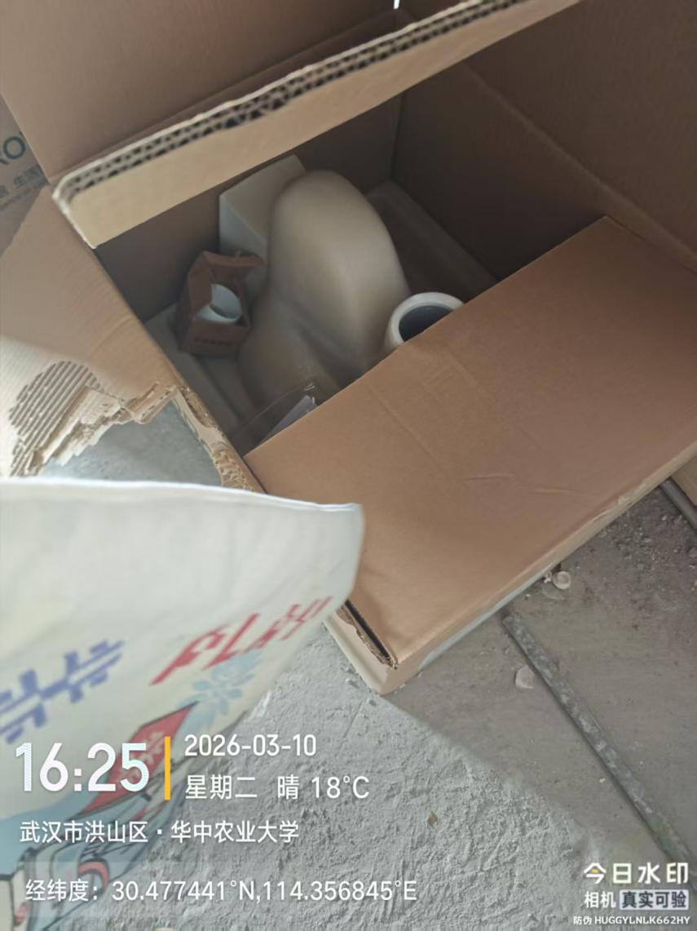
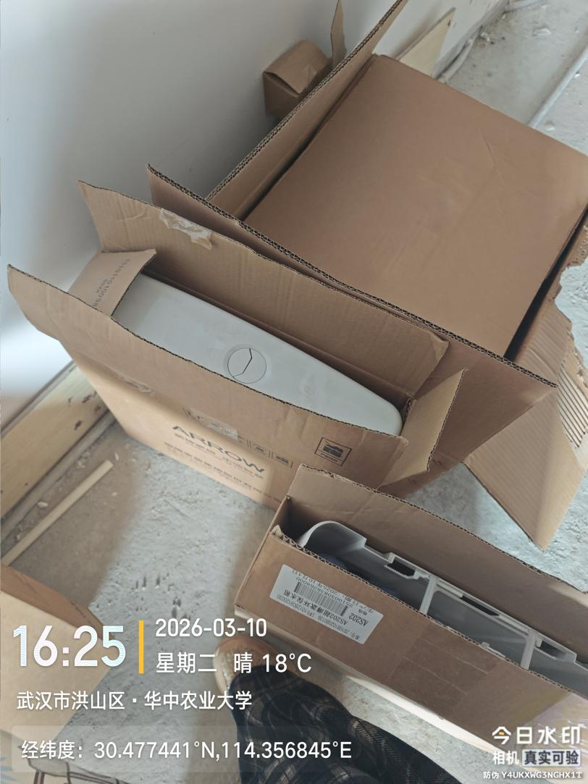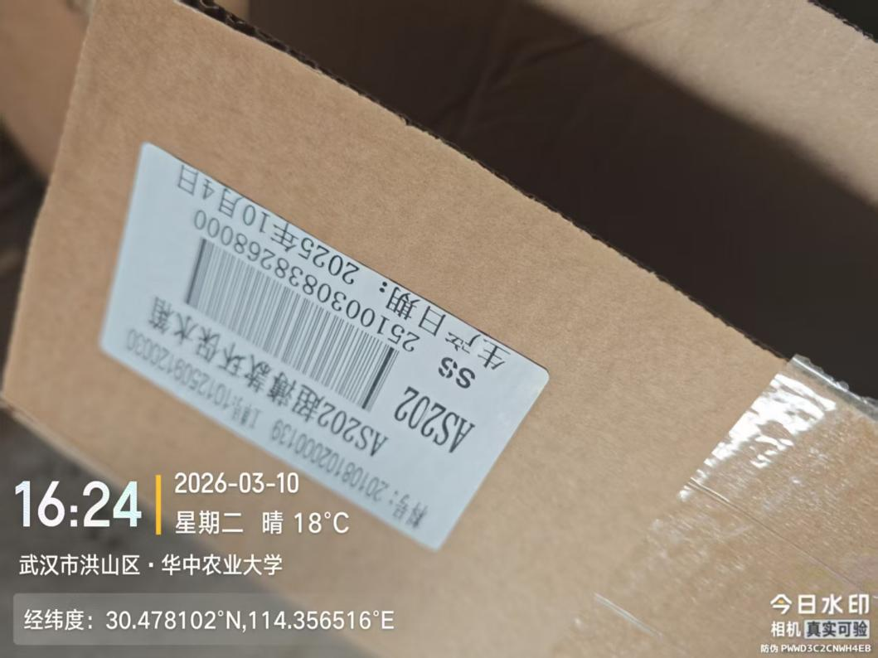

吊顶内金属软管施工
